打开Layout Inspector
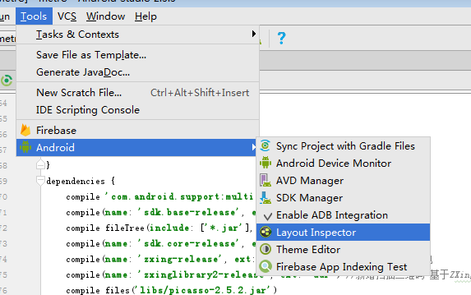

2 抓取View
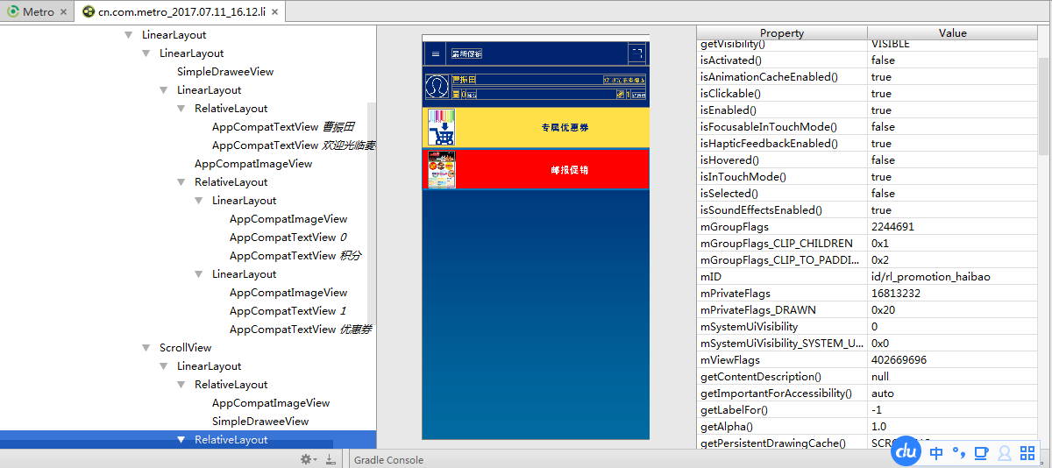
左侧窗口 展示View的层次结构。
中间窗口： 显示View
右侧窗口: 显示选择View的各种方法返回值和属性值

3 右侧窗口 View的常用熟悉
mId , left , top, bottom , height等

